E5515C Measurement LAB Guide
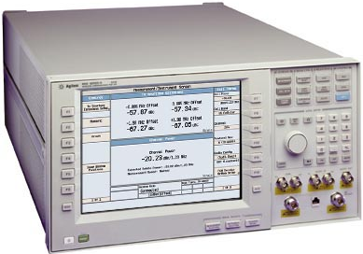

Agilent Technologies Korea Ltd

Knowledge Service Organization
Made by Young Jun, Sohn

본 LAB Guide는 E5515C의 cdma2000 1x, IS-95A,B 단말기를 manual로 test 하기위한
방법을 제시한다.

CATEGORY
- cdma2000 1x phone test
  - Channel Power Calibration ----------------------- Page 4
  - Cable Loss 입력 ------------------------------- Page4
  - 단말기 등록 -----------------------------------Page 5
  - Voice quality test ------------------------------ Page 6
  - cdma2000 1x phone의 TX test 항목
    - Max Power test ---------------------------- Page 7
    - Minimum Power test ------------------------ Page 8
    - Open loop power control test ------------------Page 9
    - Close loop power control test ----------------- Page 9
    - Waveform Quality, Freq Err, Timming Err test -----Page 10
    - Spectrum Emission Mask test(ACPR) ------------Page 11
    - Code Domain Power Test ---------------------Page 12
    - Pilot vs other channel의 Timming and Phase test ---Page 13
    - Access Probe Power Test -------------------- Page 14
    - Time Response Open Loop Power Control Test ---- Page 15
  - cdma2000 1x phone의 RX test 항목
    - Sensitivity test ------------------------------Page 16
    - Dynamic Range test --------------------------Page 16
    - TDSO Frame Error Rate test --------------------Page 17

- IS-95A,B phone test

  - 단말기 등록 ------------------------------------Page 18
  - Voice quality test --------------------------------Page 19
  - IS-95A,B phone의 TX test항목
    - Max Power test ------------------------------Page 7
    - Minimum Power test --------------------------Page 8
    - Open loop power control test ---------------------Page 9
    - Close loop power control test ---------------------Page9
    - Waveform Quality, Freq Err, Timming Err test --------Page 10
    - Spectrum Emission Mask test(ACPR) --------------- Page 11
    - Gated output Power test ------------------------- Page 20
    - Time Response Open Loop Power Test --------------Page 15
    - Access Probe Power test ------------------------ Page 14
  - IS-95A,B phone의 RX test항목
    - Sensitivity test -------------------------------- Page 16
    - Dynamic Range test ---------------------------- Page 16

3 기타기능
1) Save, Recall 기능 -----------------------------------Page 22
2) 장비의 화면을 pc로 capture하는 방법 --------------------Page 22

- cdma2000 1x phone test

  - Channel Power Calibration
    - RF IN/OUT port에 입력 신호를 제거한다
    - [Measurement Selection] key를 누른다
    - {Channel Power}를 선택한다
    - {Calibrate CH Power}를 누르면 calibration이 수행된다(약 2분정도 소요)

  - Cable Loss 입력
    - 단말기 시험을 하기 전에 해주어야 하는 부분이 cable loss를 입력하는것으로
    - [System Config] 를 선택한다
    - System Config 화면에서 RF IN/OUT Amptd offset[F5]을 선택한다
    - RF IN/OUT Amptd offset state를 on 시킨다
    - Cell band 별로 offset값을 설정한다. Offset 값은 (-)값으로 입력한다.
Ex) CDMA phone의 경우 1. 824MHz -1dB
2. 894MHz -1.5dB
    - Close Menu[F6]를 누른다
    - Return[F6]를 누른다

  - Mobile Station Registration(단말기 등록)
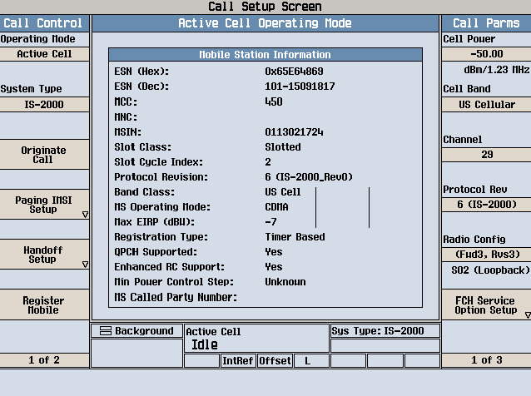

    - [SHIFT],[PRESET]key를 누른다(초기화 상태로 돌림)
    - System ID 설정
- CALL SETUP KEY를 선택한다(CALL SETUP SCREEN)
- 1 of 2 를 누른다
- Cell Info[F2]를 선택한다
- Cell Parameter[F2]를 선택한다
- System ID(SID) 값을 선택한다. Ex) 011 1x의경우 2236
- Close[F6] 를 선택한다
- Return[F6]를 누른다
- 2 of 2 를 선택한다➔ call setup 초기화면으로
    - System Type[F2]을 IS-2000으로 setting한다.(IS-95A,B phone test시는 IS-95로 선택)
    - Cell Band[F8] 를 설정한다. Ex) CDMA phone => US Cellular 선택
    - Primary Channel[F9]를 설정한다. Ex) 011 1x phone = > 29
    - Radio Configuration[F11]를 눌러 RC3를 선택한다
    - FCH Service Option[F12]를 눌러 service option을 선택한다
      - RC3으로 setting 했으면 Fwd3,Rvs3를 눌러 option을 선택한다
      - Voice test ---- SO3선택
      - Loopback test ---SO2선택
      - Packet data loopback test --- TDSO32(F-sch)선택

    - 단말기를 연결하고, power를 on한다
    - Mobile Registration[F6]를 눌러 단말기 등록을 한다.

  - Voice Quality Test
    - Voice quality test를 위해 Service option은 03으로 설정한다
    - call setup screen에서 MS originate call이나 page call을하여
connection 시킨후 단말기의 voice를 test한다.

  - cdma2000 1x phone TX Test
단말기의 Tx test를 위해 service option을 2로 setting한 후 connection 한다.
    - Max Power
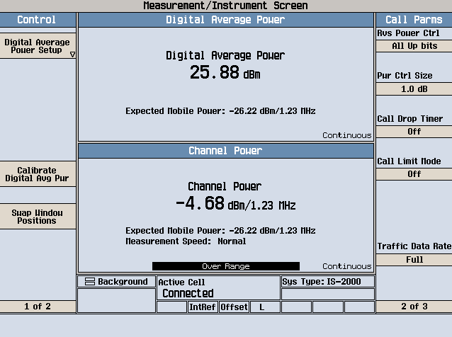
- Measurement Selection key에서 그림과 같이 Average Power,와
Channel power를 선택한다.
- Call setup화면에서 Cell power[F7]를 –104dBm으로 설정한다.
- Call Parms 에서 1 of 3 를 누른다
- 그림과 같이 call parms 의 두번째 화면에서 Rvs Power Ctrl[F7] key를
눌러 All up bits를 선택하면, 그림과 같이 max power를 측정해 준다
- 측정이 끝난후 Rvs Power Ctrl[F7] 을 선택하여, active bits로 원위치한다.

→ CDMA phone의 경우 현재 power class는 III로 –7dBW(23dBm)으로 설정되어 있으며, 18dBm ~ 27dBm 안에 드는지 확인한다.

    - Minimum Power
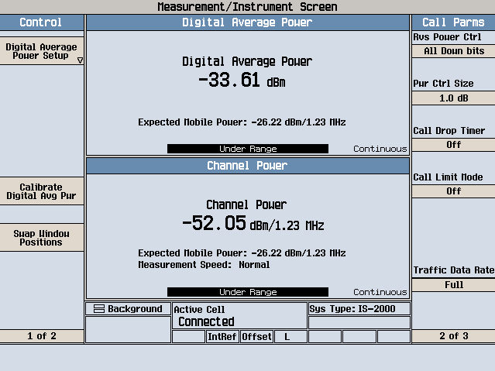
- 그림과 같이 Measurement Selection key에서 Average Power와
Channel Power를 선택한다.
- Call parms에서 cell power[F6]를 –25dBm으로 setting 한다.
- 1 of 3 를 선택한다
- Call Parms의 두번째 화면에서 call drop timer[F9]를 off로 설정한다.
- Rvs Power Ctrl[F7] 를 선택하여, All Down bits를 선택하면, min power를 측정한다
- 측정이 끝난후 Rvs Power Ctrl[F7]을 선택하여, active bits로 원위치한다.

➔ 단말기의 minimum power는 –50 dBm 이하로 떨어져야 한다.

    - Open Loop Power Control Test
- Measurement selection key에서 Average Power 와 Channel Power를 선택한다.
- Call setup화면에서 1 of 3 를 선택한다.
- Call parms의 두번째 화면에서 Rvs Power Ctrl[F7]를 선택하여, Alternating Bits를 선택한다.
- Cell power를 –25dBm, -65dBm, -93.5dBm으로 setting 하면서, 단말기의 TX Power를 측정한다.
- 측정이 끝난후 Rvs Power Ctrl을 active bits로 다시 원위치한다.
➔ IS-95A,B 의 open loop power control(CDMA phone기준)
x0 = mean input power –73 + init_power_offset + norminal_power_offset
➔ cdma2000 1x의 open loop power control(R-EACH사용시)
x0 = mean intput power –81.5 +init_power_offset + norminal_power_offset
+ interference correction 에 의해 결정된다.
측정시 장비에서 지시되는 MS ideal expected power 값 대비 +- 9.5dB안에 드는지 확인한다.

    - Close Loop Power Control Test
- Measurement selection key에서 Average Power 와 Channel power를 선택한다.
- 단말기가 tx power를 –15dBm 송출하게 cell power 값을 조정한다.
- Call setup화면에서 1 of 3를 선택한다
- Rvs power ctrl[F7]을 선택하여, all up bits를 선택한다.
- 단말기가 –15dbm 대비 24dB이상 power를 올리는지 확인한다.
- Rvs power ctrl[F7]을 active bits로 선택한다.
- Call drop timer[F9]를 off한다.
- Rvs power ctrl[F7]을 all down bits로 선택한다.
- 단말기가 –15dbm 기준으로 –24dB 이하로 power를 떨어뜨리는지 확인한다.
- Rvs power ctrl[F7]을 다시 active bits로 선택한다.

    - Waveform Quality, Freq Err, Timming Error Test
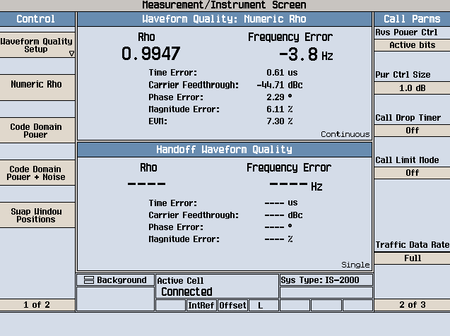
- Call setup 화면에서 cell power를 –101dBm으로 setting한다.
- Measurement Selection key를 선택하여, waveform quality/code domain을 선택한다.
- Numeric rho[F2]를 선택하면 그림과 같이 측정을 해준다.

➔ cdma phone 기준,
rho > 0.944, timming error : 1us 이내, freq error : 300Hz 이내에 드는지 확인한다.

    - Spectrum Emission mask Test(ACPR)
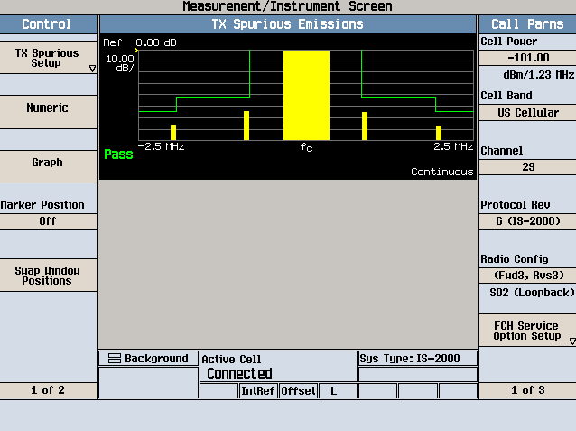
- 단말기가 max power를 송출하도록 cell power를 setting한다.
- Measurement selection key를 눌러, TX spurious emissions을
선택하면 숫자로 보여주며, graph[F3]를 선택하면, 그림과 같이
측정을 해준다.

➔ Tx spurious emission test는 단말기의 tx power(dbm/1.23Mhz) 대비, 885Khz, 1.98Mhz offset 값에서 30Khz RBW로 측정한 power 값의 상대적 비로 표시된다.
CDMA의 경우 885KHz에서는 42dBc 이하로, 1.98Mhz에서는 54dBc 이하로 떨어지는지를 살펴본다.

    - Code Domain Power Test
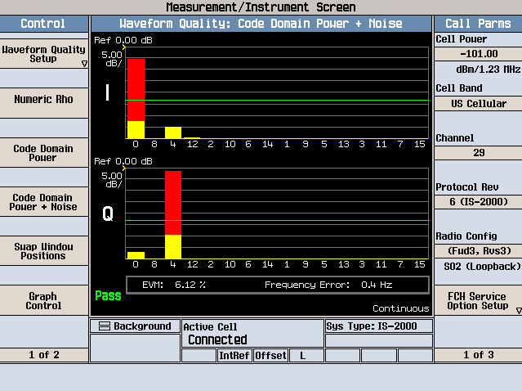
- Cell power 를 –101dBm으로 setting 한다.
- Measurement selection key를 눌러 waveform quality:code domain power를 선택한다.
- Code domain Power + Noise[F4]를 선택하면 윗 그림처럼 표시된다.
- Inactive된 채널의 noise가 단말기의 tx power 대비 23dB이하로 떨어지는지 확인한다.

    - Code Channel Time/Phase Error
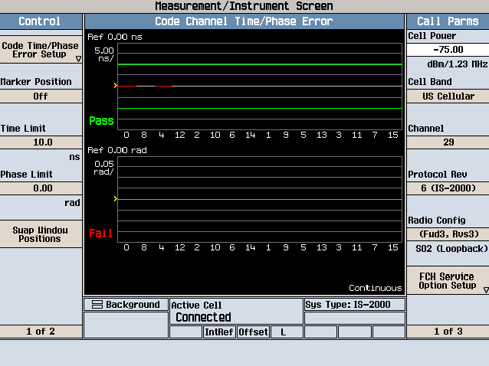
- Cell power를 –75dbm을 setting한다.
- Measurement selection key를 선택하여, code channel time/phase error를 선택하면 그림과 같이 표현된다.
- Timming은 +-10ns안에 드는지, phase는 +-0.15 rad 안에 드는지 확인한다.

    - Access Probe Power Test
- Cell power를 –55dbm으로 setting 한다.
- Service option을 03으로 setting한다.
- Measurement selection key에서 access probe power를 선택한다.
- Measurement setup[F1]에서 power step을 1db로, number of step을 5, max sequence를 3으로 setting 한다.
- Call limit mode를 on 한다.
- 단말기에서 번호를 누르고 send key를 누른다.
- 측정장비에서 power를 1db step으로 올려주고, +-1dB 안에 드는지 setup 조건대로 probing 하는지 확인한다.

    - Time Response of Open Loop Power control Test
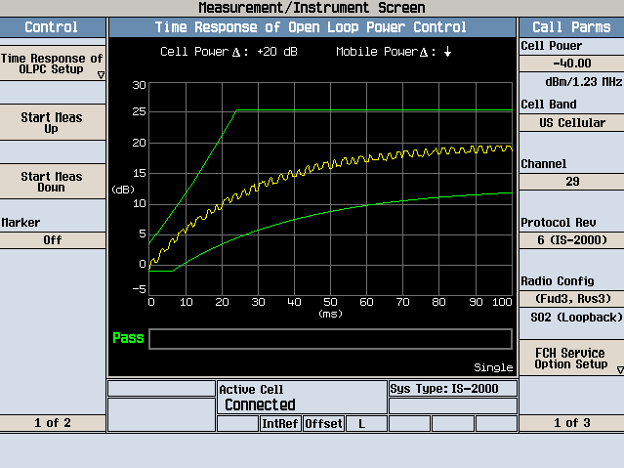
- Cell power를 –60dBm으로 setting한다.
- Measurement selection key를 선택하여, Time response of open loop power control 을 선택한다.
- Start Meas Up[F2]를 눌러 신호가 제대로 정확한 시간에 발생하는지 확인한다.
- Start Meas Down[F3]를 눌러 신호를 확인한다.
- Start Meas Down[F3]를 눌러 신호를 확인한다.
- Start Meas Up[F2]를 눌러 신호를 확인한다.

➔ time response of open loop power control test 는 cell power를 –60dBm, -40dBm,
-60dBm, -80dBm, -60dBm 으로 변화를 시켰을 때 단말기 power의 응답성을 test 하는 항목이다.

  - cdma2000 1x phone의 RX Test
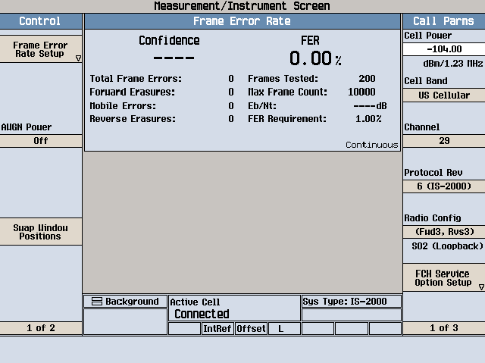
    - Sensitivity Test
- Measurement selection key를 눌러, Frame Error Rate를 선택한다.
- Frame Error Rate setup[F1]에서 FER requirement를 0.5%로 선택한다.
- Cell power를 –104dBm으로 setting한 후 FER을 측정한다.

    - Dynamic range test
- Measurement selection key를 눌러, Frame Error Rate를 선택한다.
- Frame Error Rate setup[F1]에서 FER requirement를 0.5%로 선택한다.
- Cell power를 –25dbm으로 setting 후 FER을 측정한다.

    - TDSO Frame Error Rate
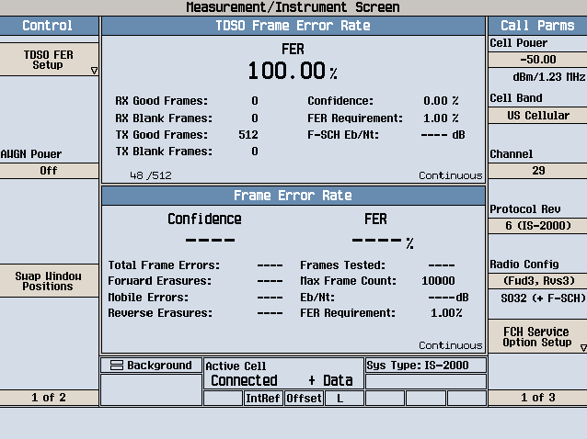
- TDSO FER test는 SCH 즉 packet data에대한 loopback test이다.
- Call control 화면에서 service option을 SO32(+F-SCH)로 선택한다.
- Measurement selection key를 선택, TDSO FER을 선택한다.
- TDSO FER setup에서 data rate를 153.6kbps로 설정한다.
- FER requirement 는 5%로 설정한다.
- Cell power는 –55dbm으로 setting한다.
- Originated call을 수행하여, connection후 test를 시행한다.
➔ 단말기 마다 software에의해 test되는 단말기도 있고, test되지 않는 단말기도 있음.

- IS-95A,B Phone Test
  - Mobile Station Registration (단말기 등록)
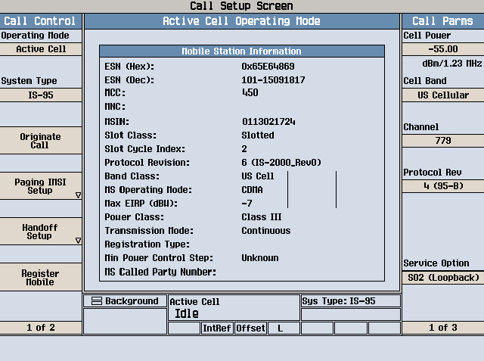
    - [SHIFT],[PRESET]key를 누른다(초기화 상태로 돌림)
    - System ID 설정
- CALL SETUP KEY를 선택한다(CALL SETUP SCREEN)
- 1 of 2 를 누른다
- Cell Info[F2]를 선택한다
- Cell Parameter[F2]를 선택한다
- System ID(SID) 값을 선택한다. Ex) 011 1x의경우 2236
- Close[F6] 를 선택한다
- Return[F6]를 누른다
- 2 of 2 를 선택한다➔ call setup 초기화면으로
    - System Type[F2]을 IS-95로 setting한다.(IS-95A,B phone test시는 IS-95로 선택)
    - Cell Band[F8] 를 설정한다. Ex) CDMA phone => US Cellular 선택
    - Primary Channel[F9]를 설정한다. Ex) 011 1x phone = > 29
    - Protocol Rev[F10]을 눌러 test하고자 하는 ptotocol을 선택한다.
- Service Option[F12]를 눌러 service option을 선택한다
      - Voice test ---- SO3선택
      - Loopback test ---SO2선택

    - 단말기를 연결하고, power를 on한다
    - Mobile Registration[F6]를 눌러 단말기 등록을 한다.

  - Voice Quality Test
    - Voice quality test를 위해 Service option은 03으로 설정한다
    - call setup screen에서 MS originate call이나 page call을하여
connection 시킨후 단말기의 voice를 test한다

  - IS-95A,B Phone의 TX Test
단말기의 Tx test를 위해 service option을 2로 setting한 후 connection 한다.
      - Max Power test
==> Page 7 참조
      - Minimum Power Test
==> Page 8 참조
      - Open Loop Power Control Test
==> Page 9 참조
      - Close Loop Power Control Test
==> Page 9 참조
      - Waveform Quality, Freq Error, Timming Error
==> Page 10 참조
      - Spectrum Emission Mask
==> Page 11 참조
      - Access Probe Power test
==> Page 14 참조
      - Time Response of Open Loop Power Test
==> Page 15 참조
      - Gated output Power test
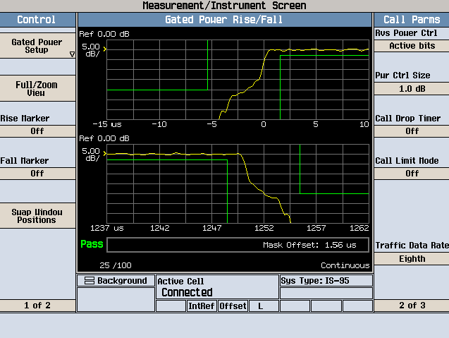

- Call setup screen에서 cell power를 –75dBm으로 setting한다.
- Measurement Selection key를 눌러 Gated output Power를 선택한다.
- Call setup 화면의 call parms부분에서 1 of 3 를 누른다.
- 그림과 같이 call parms의 두번째 화면에서 Traffic Data Rate[F12] 를 Eighth로 설정하면, 자동으로 gated power를 측정해준다.
==> Gated Output power는 IS-95A,B phone test에서만 측정합니다.

  - IS-95A,B RX Test
      - Sensitivity Test
==> Page 16참조
      - Dynamic Range test
==>Page 16 참조

- 기타 기능
1) Save, Recall 기능
E5515C 장비의 E1962B의 firmware rev이 6.xx version 이상의 TA에서는 5개까
지 Setting한 값에 대해 Save, Recall 기능을 제공한다.
Save는 Save hard key를 누르면 다섯개의 register가 뜨는데, 원하는 register에
놓고 knob key을 누르면 자동 저장이 된다.
Recall 시는 display 밑의 recall/register key를 눌러 원하는 setting값을 불러오면된다.
2) 장비의 화면을 pc로 capture 하는 방법
        - PC Setup
    - PC의 네트워크 환경에서 등록정보를 선택한다.
    - 로컬영역 연결의 등록정보를 선택한다.
    - Internet Protocol(TCP/IP)을 더블클릭한다.
    - 자동 IP 말고, 다음 IP주소 사용을 선택하고, IP address와 subnetmask를
설정한다.ex) ip address : 130.29.189.1 subnet mask : 255.255.248.0
    - 확인, 확인을 누른뒤 빠져나온다. 임의의 경우 PC을 재부팅해야 한다.
ii) 장비 setup
    - 장비의 system config 화면에서, instrument setup을 설정한다.
    - 장비 ip address와 subnet mask를 설정한다. Ex) ip ; 130.29.189.1 subnet mask : 255.255.248.0 ip 주소는 끝자리가 pc와 다르게 사용.
    - Crossover lan cable(agilent사에서 제공되었음)을 pc의 lan port와 장비 전면부의 lan port에 연결한다.
    - 연결이 되었는지 ping test를 시행한다. Dos화면에서 ping 130.29.189.1 하고 enter를 치면 연결이 되었는지 확인.
    - Internet explore 창을 띄운다.
    - Internet explore 창의 address 부분에 http://장비 ip address/display 하고 enter를 치면 장비의 화면을 capture 할 수 있다.
Ex) http ://130.29.189.1/display

